Calliope - Ein Überblick
Das "Calliope mini" ist wie ein kleiner Computer, der sich auf einer
Grundplatte (Platine) befindet.
Auf dieser Platine sind mehrere Bauteile enthalten.

Rufe im Internet die Seite: www.calliope.cc auf.
Unter dem Menüpunkt „Idee- über Mini“ findest du eine Beschreibung.
Beschrifte mit Hilfe dieser Beschreibung die folgenden Begriffe zu.

USB-Anschluss - Reset-Knopf- Kontrollleuchte - Betätigungstaster A und B - LED-Display – Lautsprecher - RGB-LED – Prozessor – Lagesensor - Sensorschalter

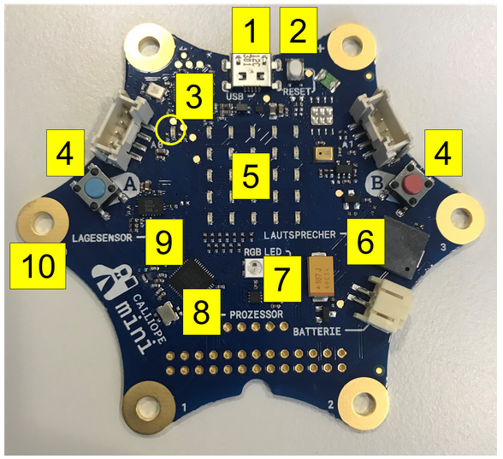

1
2
3
4
5
6
7
8
9
10

LÖSUNG

- USB-Anschluss
- Reset-Knopf
- Kontrollleuchte (Orange - blinkt bei Datenübertragung)
- Betätigungstaster A und B
- LED-Display mit 25 roten LEDs und Lichtsensor
- Lautsprecher
- RGB-LED
- Prozessor
- Lagesensor
- Sensorschalter (Berührung mit den Fingern z. B. - und 1)

Hinweis für Unterrichtende:

Software
Um mit dem Calliope mini konkrete Befehle eingeben zu können, wird eine spezielle Software, der sog. Editor, benötigt. Sie ist plattformunabhängig und kann in jedem gängigen Internetbrowser gestartet werden. Je nach Schwierigkeitsgrad kann zwischen dem "Calliope mini Editor" über den "PXT-Editor" bis hin zum "OPEN ROBERTA LAB" gewählt werden. Eine Übersicht erhalten Sie unter folgendem Link.

Lehrermaterial zum Download https://www.cornelsen.de/calliope/

